Блоки сайта TradeNames

Источники:

* <https://domainagents.com>
* <https://efty.com>
* <https://www.aftermarket.com>
* <https://www.afternic.com>
* <https://www.domainholdings.com>
* <https://web.archive.org/web/20240328091712/https://domain.io/>
* <https://domain.io/>
* <https://web.archive.org/web/20230601210341/https://domainnamesales.com/brokerage>
* <https://mediaoptions.com>
* <https://saw.com>
* <https://www.gritbrokerage.com/>
* <https://www.webnic.cc/domain-broker-service/>
* <https://www.webnic.cc/domain-broker-service/> - тут как по мне то, что мы хотим донести про переговоры от имени владельца домена

1. Банер на главной

1.1 Предлагаем взять с domain.io переработав текст и картинку

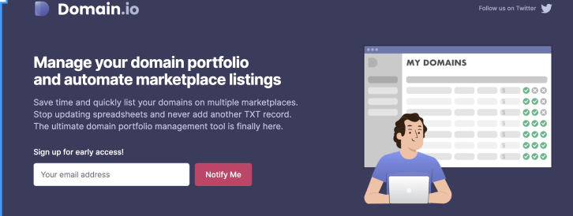

* 1. Либо взять этот варинант, но вместо поиска вставить форму сбора заявку (в строчку email телефон)



Либо с сайта https://domainagents.com/ , но можно заменить форму поиска на форму заявки

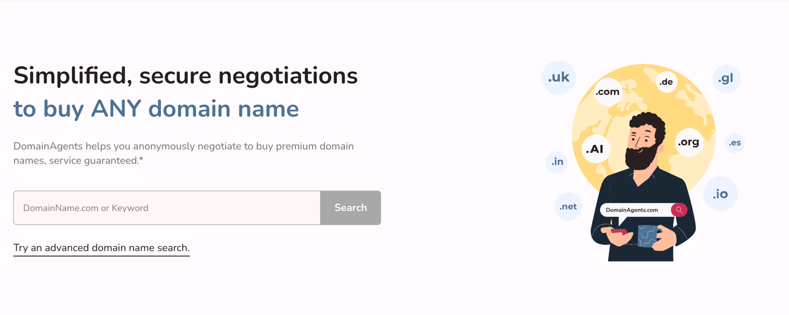

1. Блок услуг
   1. Вариант с перечислением услуг

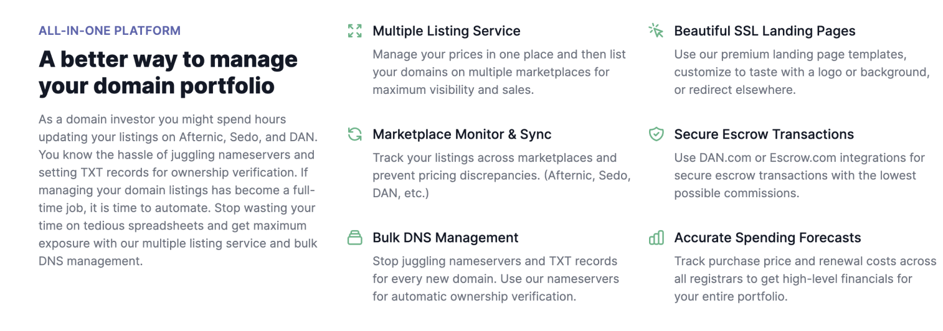

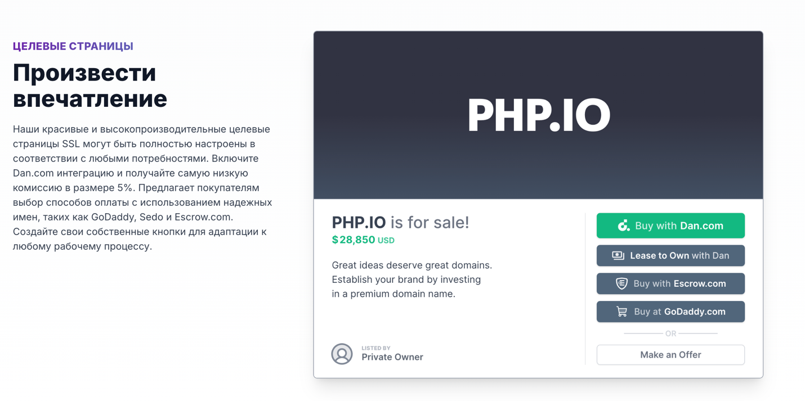

* 1. Вариант с общим описанием (Услуги для владельцев доменов)



2.3 Вариант услуг с перечислением этапов работы

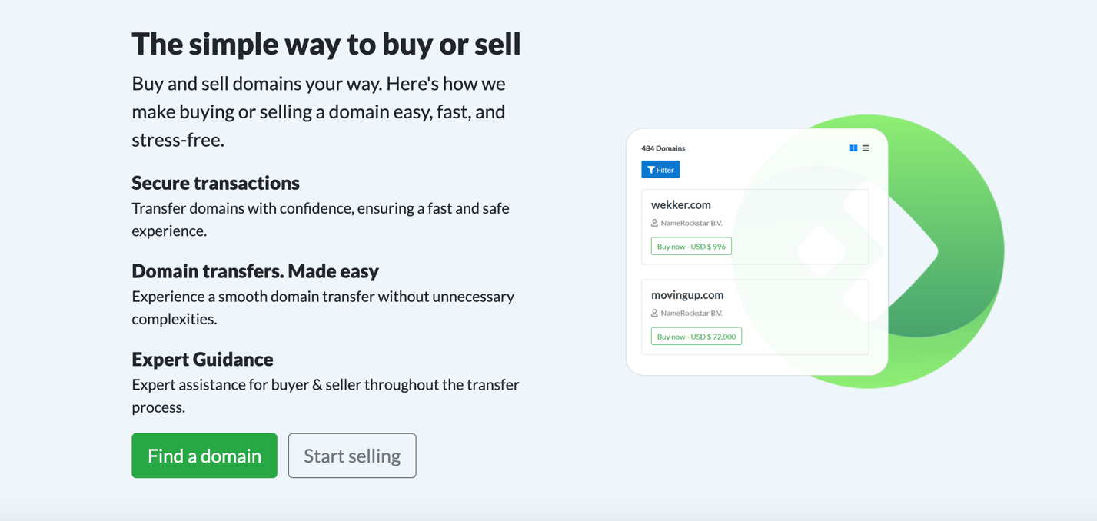

2.4 Вариант показа услуг через статьи



1. О компании

3.1 Вариант с миниблоками и ссылкой на отдельную страницу

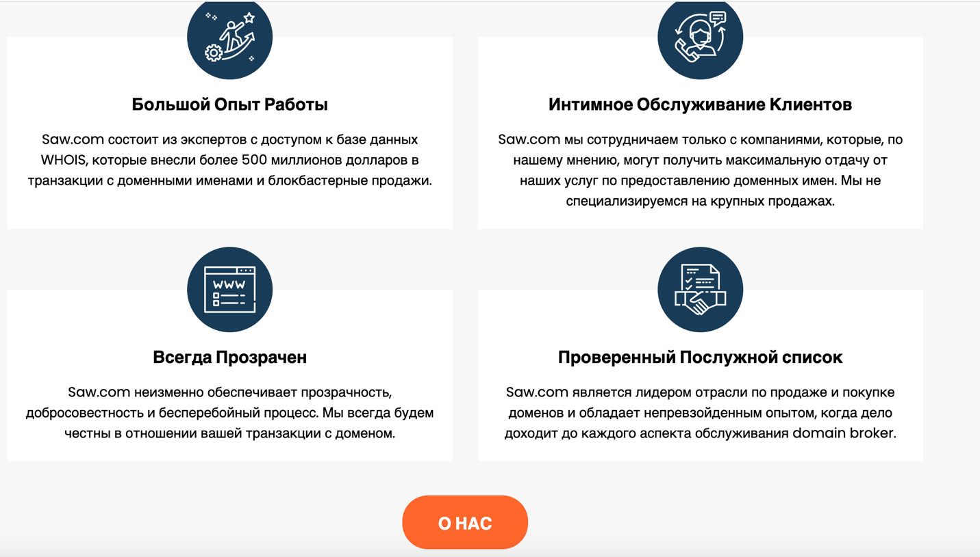

3.2

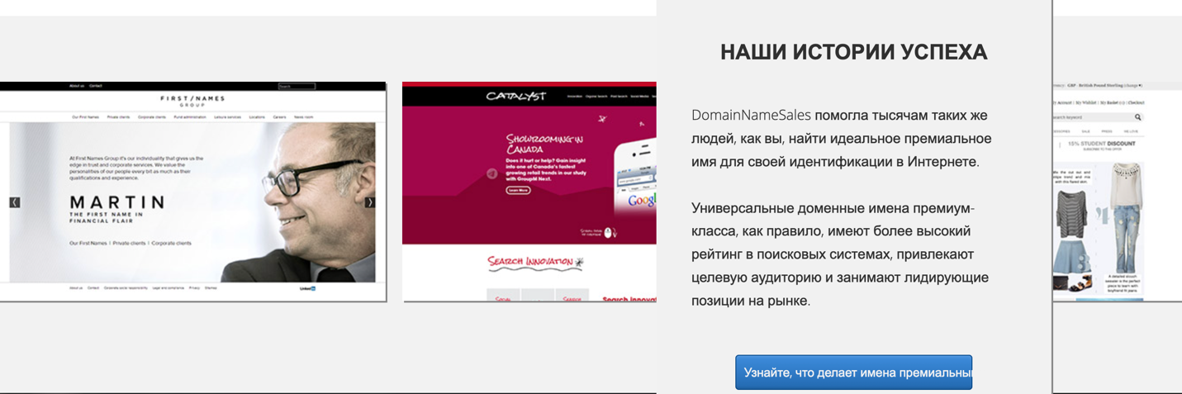

1. Блок про продажи (переговоры о продаже доменов)

4.1 Блок о деятельности брокера (переговорщика)



4.2 Описаны задачи брокера и не только

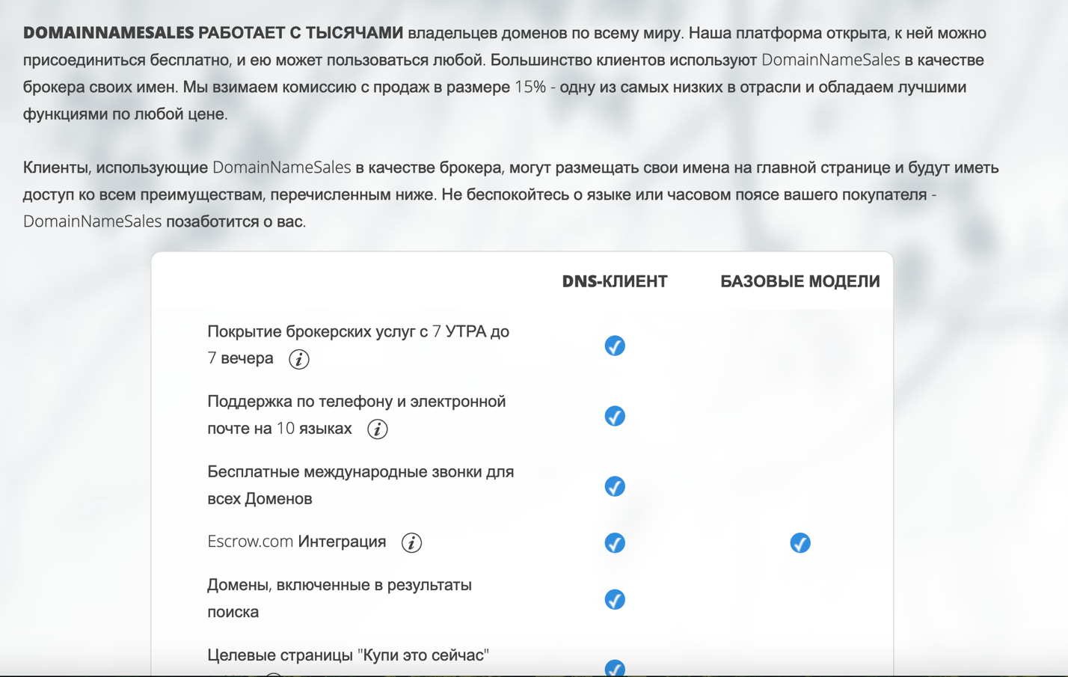

4.3

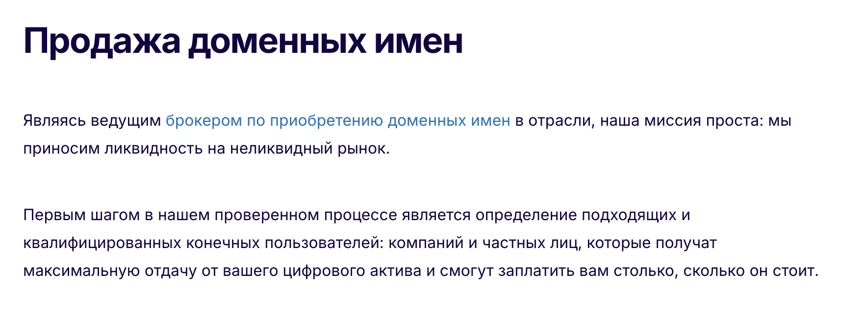

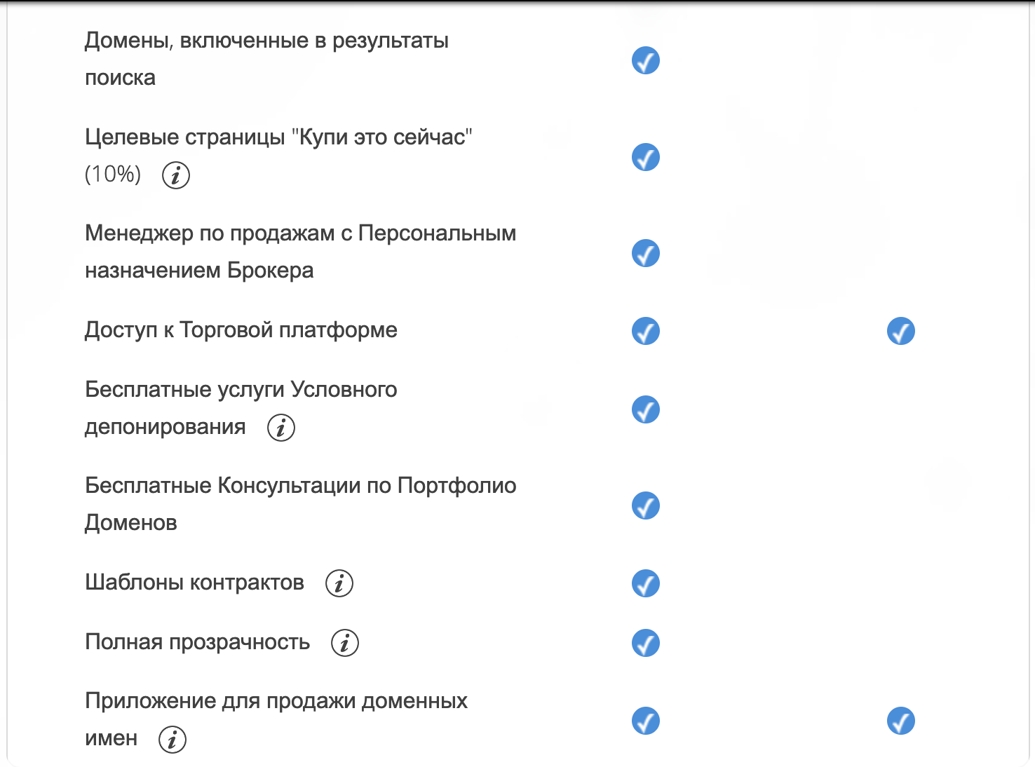

4.4



4.5 Формулировка нашей услуги

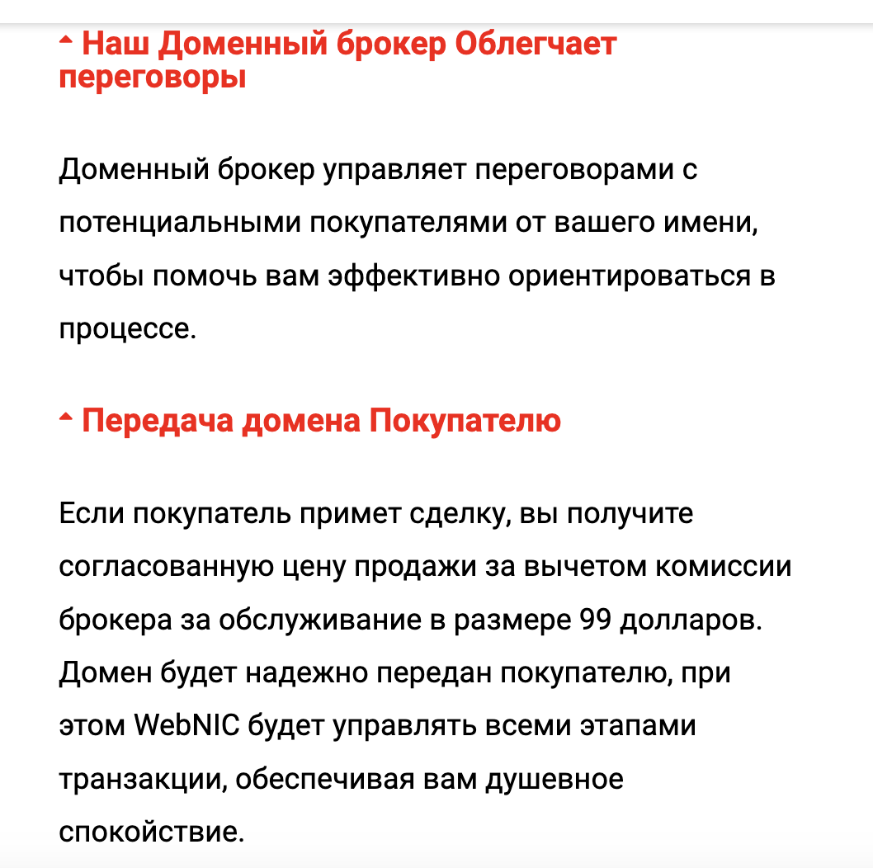

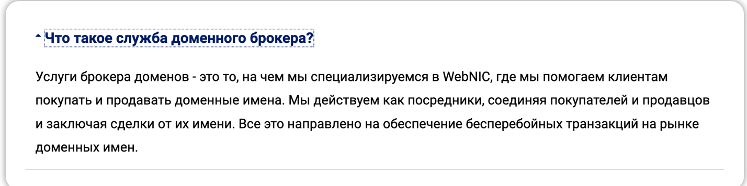

Иные блоки без сортировки

1. 
2. 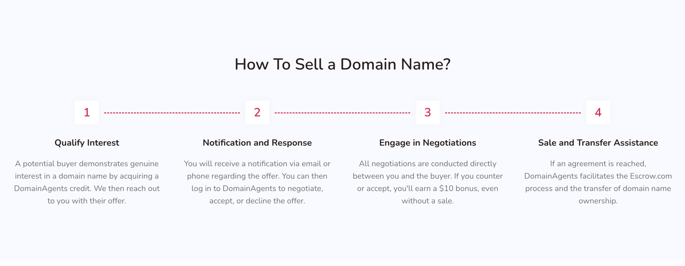
3. 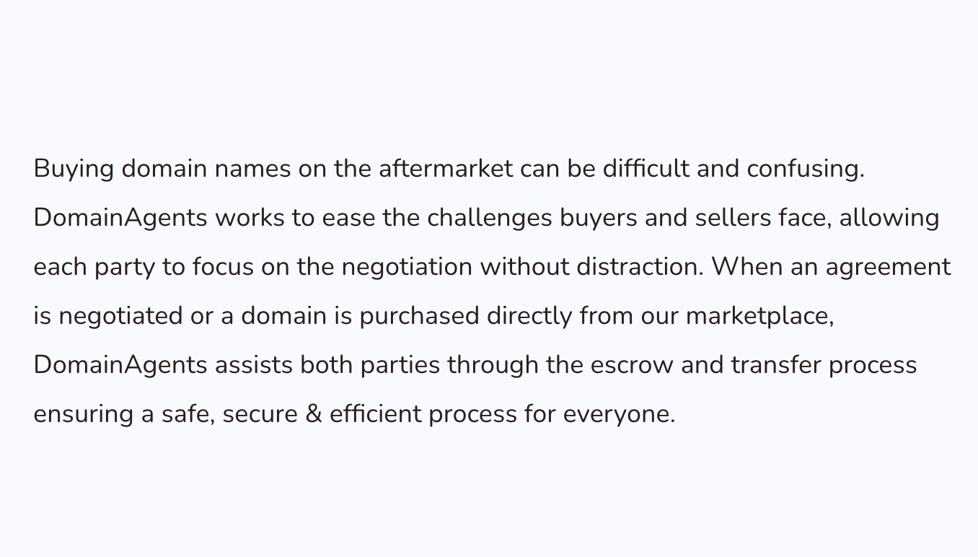
4. 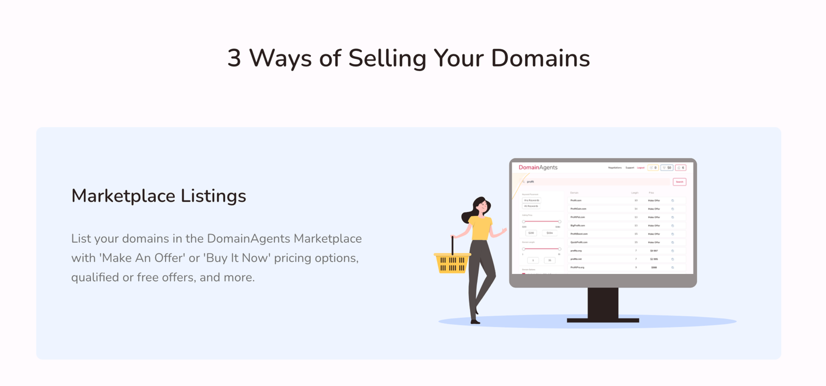
5. 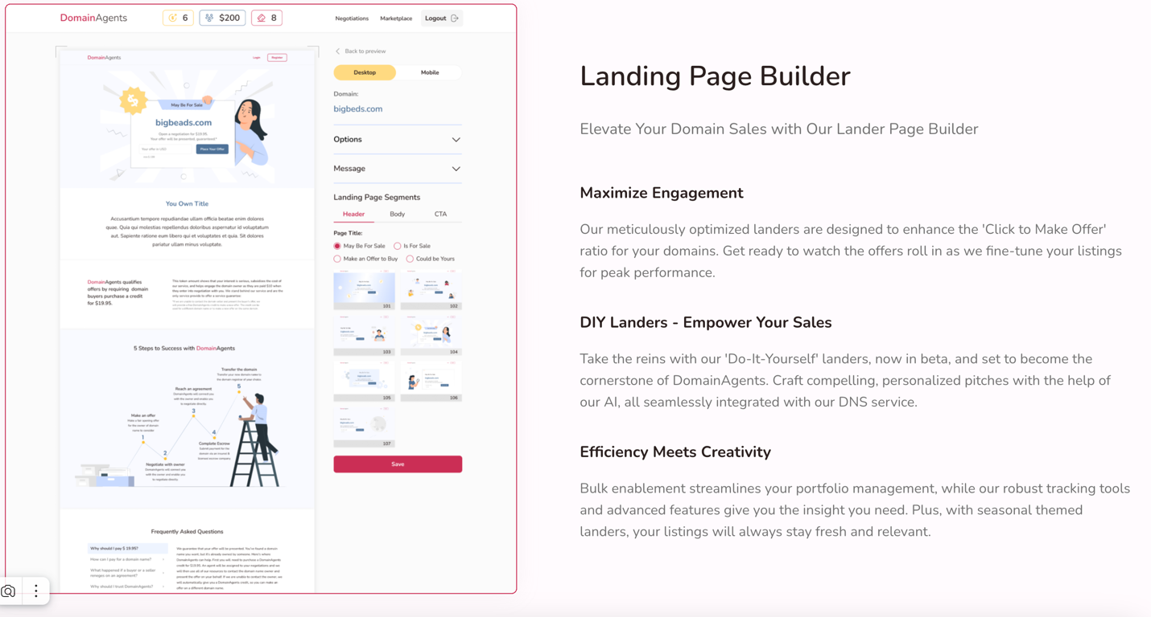
6. 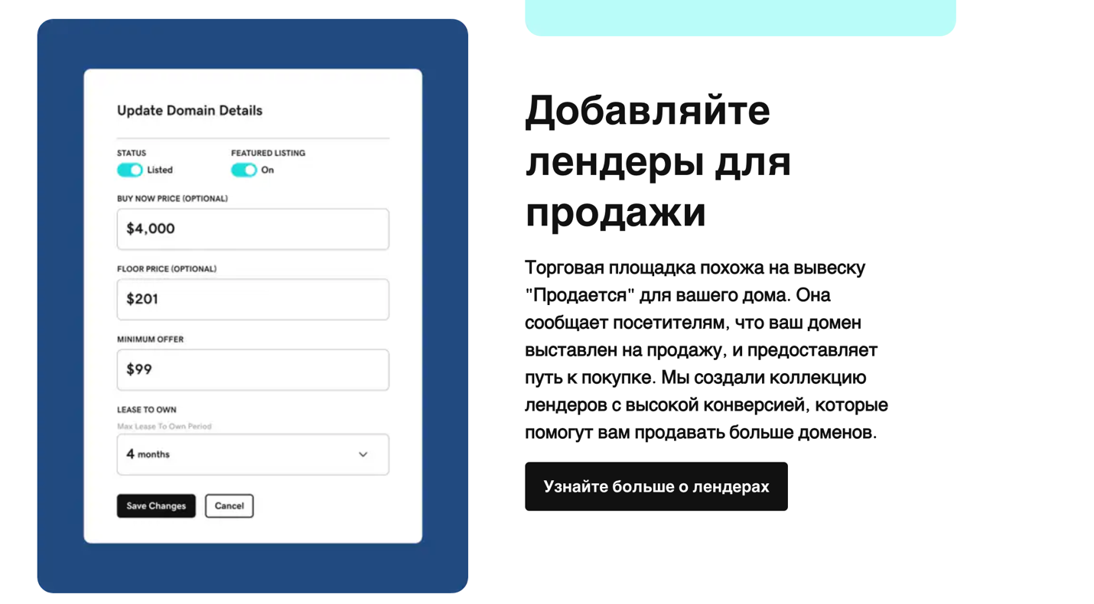
7. 
8. 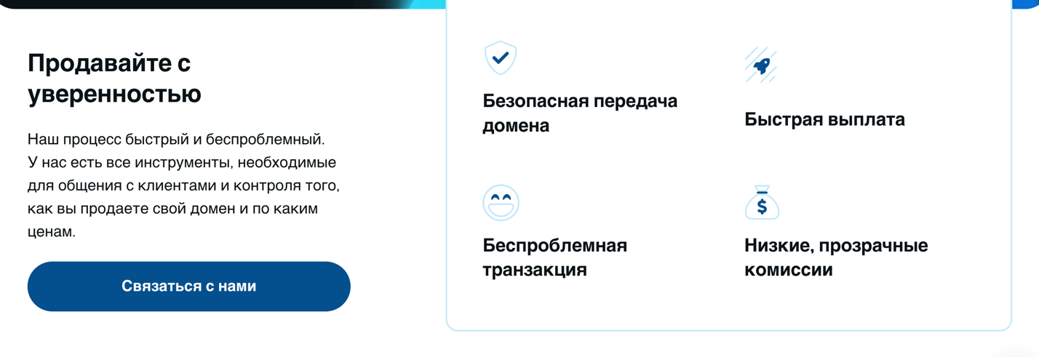
9. 
10. 